Муниципальное дошкольное образовательное учреждения
«Детский сад №4 «Солнышко»»

Педагогический опыт работы по теме

«Речевое развитие детей старшего дошкольного
возраста посредством дидактических игр и
мнемотаблиц»

Воспитатель: Распутняя Л.Н

Краснотуранск, 2020г

Данная работа посвящена рассмотрению способов формирования речи детей дошкольного возраста в рамках внедрения ФГОС ДО, через применение дидактических игр и использование современной технологии мнемотехники.

Новизна опыта заключается в том, что дидактические игры в интеграции с мнемотехникой рассмотрены как одно из наиболее действенных средств формирования у дошкольников связной речи. Применение дидактических игр в сочетании с мнемотаблицами на занятиях позволяет повысить эффективность процесса обучения и развития ребенка, применение дидактических игр в сочетании с мнемотаблицами в свободной деятельности позволяет использовать их в качестве закрепляющего фактора изученного материала.
Опыт может быть применен в ДОУ. Он полностью согласуется с основными требованиями ФГОС ДО.
Цель методической темы педагога
Изучив теоретические источники, я определила цель своего опыта:
- создание образовательной, развивающей среды, способствующей развитию связной речи дошкольников через дидактические игры и использование мнемотаблиц.
Задачи
Следуя этой цели, я поставила перед собой следующие задачи:
- определить особенности формирования и развития речи дошкольников средствами игровых и современных образовательных технологий;
- выявить возможности игровой деятельности в интеграции с мнемотехникой способствовать развитию связной речи;
- проведение диагностики речевого развития дошкольников
- анализ и коррекция формирования связной речи дошкольников

Я использую мнемотаблицы для составления описательных рассказов об игрушках, посуде, одежде, овощах и фруктах, птицах, животных, насекомых. Данные схемы помогают детям самостоятельно определить главные свойства и признаки рассматриваемого предмета, установить последовательность изложения выявленных признаков; обогащают словарный запас детей.
Учить детей дошкольного возраста составлять описательные рассказы – очень важный аспект их развития.
Опорные схемы делают высказывания детей чёткими, связными и последовательными, они выступают в роли плана – подсказки. Значит, ребёнок может строить по ним свой рассказ.
Обучение описательному рассказу на основе мнемотаблиц я провожу в три этапа. На первом этапе показываю детям схему и объясняю содержание условных знаков. Закрепляю знания на первом этапе в игровой форме, например с помощью игр: «Расшифруй знаки-символы» (показываю
таблицу, а ребёнок объясняет значение символов), «Исправь ошибку» (показываю таблицу и объясняю содержимое клеточек, заведомо пропуская некоторые, а ребёнок должен исправить ошибку), «Покажи правильно символ» (показываю предмет и называет любой его признак или свойство). Например: «Это яблоко, оно растёт на плодовом дереве», ребёнок отыскивает и показывает в таблице соответствующую клеточку).
На втором этапе даю детям образец описательного рассказа. Описывая предмет, я обязательно последовательно показываю на схеме клеточки.
На третьем этапе дети составляют описательный рассказ с помощью таблицы самостоятельно.
В заучивание. Сначала выразительно читаю стихотворение, затем сообщаю, что это стихотворение дети будут учить наизусть. Затем еще раз читаю стихотворения с опорой на мнемотаблицу, задаю вопросы по содержанию стихотворения, помогая детям уяснить основную мысль, выясняю, какие слова непонятны детям, объясняю их значение в доступной для детей форме, потом читаю отдельно каждую строчку стихотворения, дети повторяет ее с опорой на мнемотаблицу. Далее дети рассказывают стихотворение с опорой на мнемотаблицу, по памяти зарисовывают мнемотаблицу.
При работе над формированием связной речи я использую наглядное моделирование. Например, при пересказе текстов использую картинно-графический план, который может быть представлен как в виде мнемотаблиц по сказкам, так и в виде графических схем – моделей.

Речевые игры.
1.«Лето –зима», «Весна – осень»
Цель: Обогащение словаря путем подбора слов по данной теме.
Оборудование: игровое пособие «Солнышко речистое», предметные картинки
Ход игры: В центр солнышка кладется карточка с изображением ягодки (лето), снежинки (зима), подснежника (весна), желтого листочка (осень). Дети выкладывают картинки, с изображением предметов или природных явлений, относящихся к данному времени года, объясняя свое решение (Я поставил лучик с изображением радуги, потому что она бывает летом).
2. «Он, она, оно, они»
Цель: Соотнесение существительных мужского, женского, среднего рода единственного и множественного числа с местоимениями он, она, оно, они.
Оборудование: игровое пособие «Солнышко речистое», предметные картинки
Ход игры: В центр солнышка по очереди кладутся карточки с изображением девочки – она, мальчика – он, девочки и мальчика – они, солнца – оно. Дети должны выложить на лучики картинки, про которые можно сказать – она, он, оно, они.

3.«Летит, плывет, ползет»
Цель: Активизация предметного, глагольного словаря.
Оборудование: игровое пособие «Солнышко речистое», предметные картинки
Ход игры: В центр солнышка по очереди кладутся карточки с изображением неба (летает), земли (ползает), воды (плавает). Дети выкладывают на лучи картинки с изображением предметов, зверей, птиц, насекомых, которые совершают данное действие, обосновывая принятое решение. (Я положил картинку со стрекозой, потому что она летает.)
4.«Большо- маленький»
Цель: упражнение в употреблении слов с уменьшительно-ласкательными суффиксами и суффиксами увеличения.
Оборудование: игровое пособие «Солнышко речистое», предметные картинки
Ход игры: В центр солнышка кладется карточка с изображением карлика или великана. Дети выкладывают картинки с изображением различных предметов и называют их ласково (если в центре находится карлик) или называют слово, прибавив к нему суффикс –ищ (если в центре – великан). Можно использовать предметные картинки по разным лексическим темам.
5. «Что делает? »
Цель: Закрепление использования в речи распространенных предложений; активизация глагольного словаря.
Оборудование: игровое пособие «Солнышко речистое», предметные картинки
Ход игры: В центр кладется карточка с написанным вопросом «Что делает? » Дети выкладывают на лучи картинки с изображением действий и говорят, что нарисовано.(Мама варит вкусную кашу.)
6.«Приготовим сок или варенье»
Цель: Формирование навыков образования относительных прилагательных.
Оборудование: игровое пособие «Солнышко речистое», предметные картинки
Ход игры: В центр кладется карточка с нарисованным стаканом. На лучи дети по очереди выкладывают картинки, с изображением ягод, фруктов, овощей. Дети говорят, какой сок они приготовили. (На картинке вишня, сок называется вишневый.)
7.«Сколько?»
Цель: Упражнение в согласовании существительного и числительного.
Оборудование: игровое пособие «Солнышко речистое», предметные картинки
Ход игры: В центр солнышка выкладывается картинка с цифрами 1 (3, 5). На лучи выкладываются картинки с изображением различных предметов. Дети называют, каким будет количество предметов в зависимости от выбранной цифры (одно дерево, один мяч, три мяча). В данной игре так же можно использовать предметные картинки по разным лексическим темам.
8.«Какой?»
Цель: Закрепление умения подбирать к предмету несколько признаков.
Оборудование: игровое пособие «Солнышко речистое», предметные картинки
Ход игры: В центр солнышка кладется карточка с написанным вопросом «Какой? ». Дети выкладывают на лепесток картинку с изображением любого предмета и описывают его, используя несколько слов-определений (Мяч резиновый, круглый, разноцветный, большой.)
9. «Чей хвост? »
Цель: Формирование практических навыков образования притяжательных
прилагательных.
Оборудование: игровое пособие «Солнышко речистое», предметные картинки
Ход игры: На лучи по очереди выкладываются карточки с изображением хвостов разных животных. Дети определяют и называют, чей это хвост, находят это животное.
9. «Чей? Чья? Чьё? Чьи? »
Цель: Формирование практических навыков образования притяжательных
прилагательных.
Оборудование: игровое пособие «Солнышко речистое», предметные картинки, кубик
Ход игры: Дети разбирают перевернутые картинки с животными. Ведущий бросает кубик, выкладывает в центр солнышка выпавшую картинку (глаза, нос, лапы, хвост, уши ухо). Каждый ребенок по очереди приклеивает на лучик картинку и называет образованное новое слово в зависимости от вытянутого животного (лисий хвост, кошачье ухо, собачья морда, беличьи лапы и.т.д.).

Мнемотаблицы, используемые в работе с детьми для обучения пересказу.
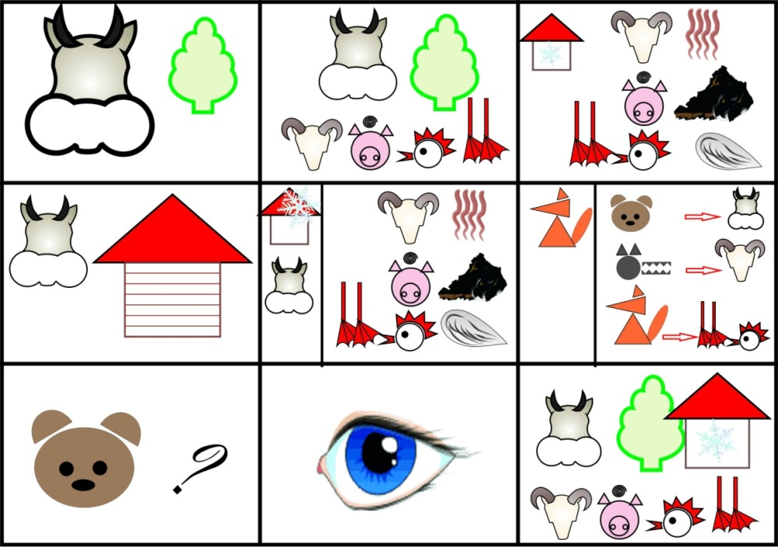
Мнемотаблица к русской народной сказке «Зимовье зверей»

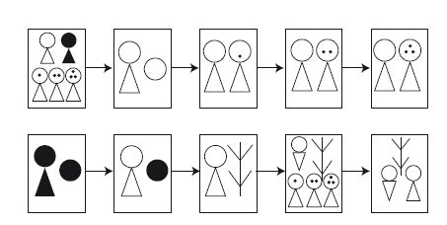
Вариант модели русской народной сказки «Хаврошечка».

Мнемотаблицы, используемые в работе с детьми для обучения составлению описательных рассказов.

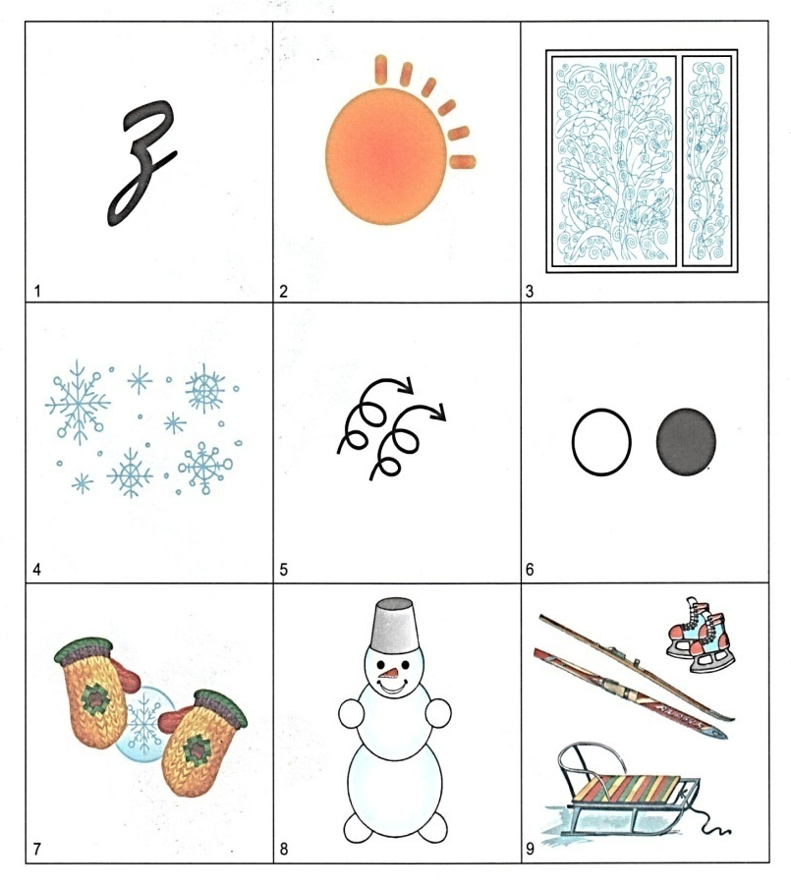
Мнемотаблица «Зима».
1-сейчас зима, 2 –солнце светит мало, 3- мороз рисует на окнах узоры, 4- часто идет снег, 5- дуют холодные ветры, 6- звери в лесу сменили окраску шерсти, 7- дети играют в снежки, лепят снеговиков, катаются на санках, лыжах и коньках.

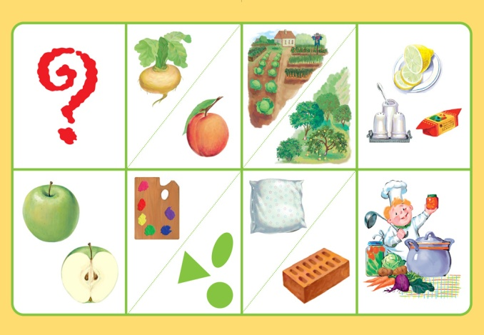
Мнемотаблица описание овощей

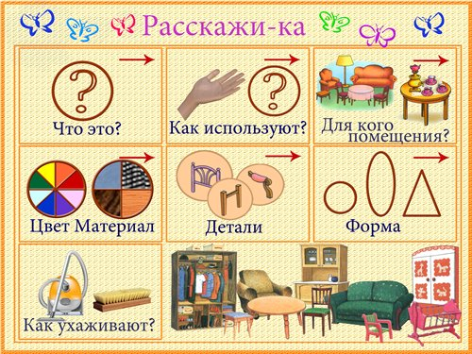
Мнемотаблица описание мебели

Мнемотаблицы, используемые в работе с детьми для заучивания стихов.

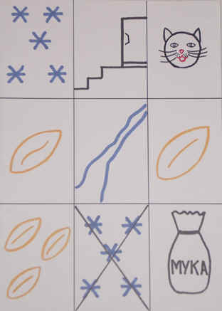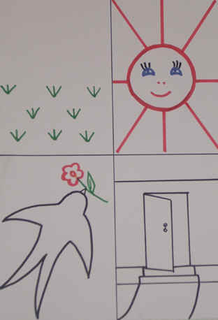
Заучивание стихотворения Заучивание стихотворения
П.Воронько “Пирог” А.Плещеев “Весна”

Перспективный план работы по формированию связной речи посредством использования дидактических игр и мнемотаблиц.

Дата | Образовательная деятельность | цель
Сентябрь | Речевая игра «Какой?».  Рассказывание на тему «Я и моя семья» по мнемотаблице | Закрепление умения подбирать к предмету несколько признаков.  учить детей рассказыванию, воспитывать любовь и уважение к членам своей семьи,активизировать словарь
Октябрь | Заучивание стихотворения И.Белоусова «Осень» по мнемотаблице  Речевая игра «Лето – зима», «Весна – осень» | Помочь детям запомнить и выразительно читать стихотворение И.Белоусова «Осень»  Обогащение словаря путем подбора слов по данной теме.
Ноябрь | Пересказ сказки «Заяц-хвастун»  по мнемотаблице  Речевая игра «Приготовим сок или варенье» | Учить пересказывать сказку,опираясь на мнемотаблицу  Формирование навыков образования относительных прилагательных.
Декабрь | Составление рассказа по мнемотаблице «Одежда»  Заучивание стихотворения И.Сурикова «Детство» по мнемотаблице | Учить описанию предметов одежды  Помочь детям запомнить и выразительно читать стихотворение И.Сурикова «Детство»
Январь | Заучивание стихотворения А. Фета«Кот поёт,глаза прищуря…».по мнемотаблице  Составление рассказа по мнемотаблице «Зима» | Помочь детям запомнить и выразительно читать стихотворение А.Фета «Кот поёт,глаза прищуря…»  Учить составлять рассказ,называя приметы зимы.
Февраль | Составление рассказа по мнемотаблице «Мебель»  Составление рассказа по мнемотаблице «Транспорт» | Учить описанию предметов мебели  Учить описанию видов транспорта
Март | Составление рассказа по мнемотаблице «Профессия»  пересказ русской народной сказки «Хаврошечка»,используя метод моделирования | Учить составлять рассказ о профессии  Учить пересказу сказки, опираясь на модель – схему сказки.
Апрель | Составление рассказа по мнемотаблице «Весна»  Составление рассказа по мнемотаблице «Космос» | Учить составлять рассказ,называя приметы весны  Учить составлять рассказ о космосе
Май | Составление рассказа по мнемотаблице «Насекомые»  Дидактическая игра «Чего не стало». | Учить составлять описательный рассказ о насекомых.  упражнять в образовании существительных  в родительном падеже множественного числа.

